Análisis Exploratorio del Dengue en Colombia Integrando Variables Climáticas, Demográficas y de Movilidad (2010–2024)
Jose Miguel Correa Sánchez, Camilo Andrés Mosquera Vega
josemiguel.correa@udea.edu.co, camilo.mosquera1@udea.edu.co
Ingeniería de Sistemas – Universidad de Antioquia

Resumen
El dengue constituye uno de los desafíos de salud pública más persistentes de Colombia, moldeado por una dinámica epidemiológica en la que convergen factores climáticos, ambientales, demográficos y de movilidad humana. Este estudio presenta un análisis epidemiológico exploratorio del período 2010–2024 a partir de un dataset panel municipio-semana de 294,032 observaciones (376 municipios, 782 semanas epidemiológicas continuas) construido integrando fuentes públicas oficiales de naturaleza epidemiológica, climática, ambiental y estructural. El pipeline metodológico combinó análisis exploratorio univariado y multivariado, evaluación de calidad de datos, detección robusta de outliers, construcción de variables derivadas temporales, correlaciones de Pearson y Spearman, regresión lineal exploratoria, análisis de multicolinealidad y descomposición STL. Los resultados revelaron una marcada heterogeneidad territorial, con la carga epidemiológica fuertemente concentrada en municipios urbanos y altamente conectados; las señales más consistentes correspondieron a variables de movilidad humana y tamaño poblacional, mientras que los rezagos y promedios móviles de incidencia constituyeron la señal predictiva dominante del sistema. La temperatura mostró asociaciones moderadas compatibles con mecanismos ecológicos conocidos para Aedes aegypti, las fases ENSO evidenciaron patrones de modulación macroclimática regional, y la precipitación semanal agregada presentó capacidad explicativa limitada a escala nacional. En conjunto, los hallazgos apuntan a una dinámica organizada principalmente alrededor de conectividad urbana, concentración poblacional y persistencia temporal, donde el clima actúa como modulador complementario dentro de un sistema epidemiológico multicausal y espacialmente heterogéneo.

Palabras clave
Dengue, epidemiología, series temporales, ENSO, movilidad humana, Colombia, análisis multivariado.

Introducción
El dengue es, por volumen de casos y complejidad de control, una de las enfermedades transmitidas por vectores de mayor impacto epidemiológico en el mundo. Su agente de transmisión principal, Aedes aegypti, prospera en contextos urbanos densamente poblados donde la interacción entre condiciones ambientales, dinámicas demográficas y patrones de movilidad humana favorece tanto la persistencia vectorial como la circulación viral. Lejos de responder a una causa única, el dengue emerge de un sistema multicausal en el que temperatura, precipitación, infraestructura urbana y conectividad regional se superponen de formas que varían según la escala de análisis y el contexto local.
En Colombia, esta complejidad se manifiesta con particular intensidad. El país ha registrado un comportamiento históricamente endémico con brotes recurrentes de magnitud variable, marcada heterogeneidad territorial y ciclos interanuales que no se explican únicamente por variaciones climáticas estacionales. La expansión urbana acelerada, las desigualdades en infraestructura sanitaria y las condiciones climáticas tropicales han creado escenarios persistentes de transmisión en múltiples regiones. En las últimas décadas, estos ciclos se han acompañado de incrementos sostenidos en incidencia y una creciente complejidad en los patrones espaciales de propagación, poniendo a prueba la capacidad de los sistemas de vigilancia epidemiológica.
La literatura ha documentado con relativa consistencia que variables como la temperatura media, la precipitación acumulada y los fenómenos macroclimáticos asociados al ENSO pueden modificar condiciones críticas para la transmisión: supervivencia vectorial, tasas de desarrollo larvario, velocidad de replicación viral y disponibilidad de criaderos. Sin embargo, la magnitud de estas asociaciones es inestable entre regiones y escalas temporales, y resulta especialmente difícil de interpretar donde la urbanización y la movilidad humana ejercen un papel estructural dominante sobre la dinámica epidemiológica. Esta tensión entre determinantes climáticos y socioespaciales motiva enfoques integrados que no traten el clima como variable explicativa única ni la movilidad como factor residual.
Los paneles longitudinales a alta resolución temporal y espacial ofrecen una herramienta especialmente adecuada para abordar esta pregunta. La estructura municipio-semana permite capturar dinámicas locales de corto plazo, evaluar continuidad epidemiológica y explorar relaciones complejas entre incidencia y factores estructurales como conectividad, tamaño urbano y persistencia temporal de la transmisión (dimensiones que los análisis agregados nacionales o anuales tienden a oscurecer).
El presente estudio desarrolla un análisis epidemiológico exploratorio del dengue en Colombia durante el período 2010–2024 a partir de un dataset panel integrado a nivel municipio-semana. El objetivo principal fue caracterizar patrones temporales, espaciales y multivariados de transmisión mediante la integración de información epidemiológica, climática, ambiental y demográfica proveniente de múltiples fuentes públicas oficiales. Específicamente, el trabajo buscó: (i) evaluar la calidad y limitaciones de las variables climáticas disponibles; (ii) identificar asociaciones entre incidencia y variables estructurales, climáticas y macroclimáticas; (iii) analizar la heterogeneidad territorial y los eventos epidemiológicos extremos; y (iv) caracterizar la persistencia temporal de la transmisión mediante variables derivadas y análisis de memoria epidemiológica.
A diferencia de aproximaciones centradas exclusivamente en predicción climática o modelamiento causal, este trabajo trata el dengue como un sistema epidemiológico heterogéneo donde movilidad humana, concentración urbana y persistencia temporal interactúan con condiciones ambientales para estructurar la dinámica observada. La pregunta no es qué variable explica el dengue, sino cómo operan conjuntamente estos factores a lo largo del tiempo y del territorio colombiano.

Metodología

Descripción del dataset
El estudio se apoyó en un dataset panel a nivel municipio-semana epidemiológica que integra información de naturaleza epidemiológica, climática, ambiental y demográfica para Colombia durante el período 2010–2024. La unidad de análisis (el par municipio-semana) permitió capturar simultáneamente la evolución temporal de la transmisión y su heterogeneidad territorial, condición necesaria para abordar la pregunta epidemiológica central del trabajo.
Las fuentes de información fueron diversas. Los registros epidemiológicos provinieron del sistema SIVIGILA del Instituto Nacional de Salud (INS), con datos semanales de casos de dengue por municipio y grupos etarios. Las variables climáticas se obtuvieron principalmente del IDEAM. El índice de vegetación NDVI se derivó de productos MODIS de la NASA procesados en Google Earth Engine, el índice ONI fue tomado del Climate Prediction Center de la NOAA, y las proyecciones poblacionales municipales correspondieron a datos oficiales del DANE.
El pipeline produjo dos versiones del dataset. La primera, raw_dataset.csv, integró las fuentes originales sin filtrado exhaustivo ni tratamiento completo de faltantes: 813,280 observaciones, 1,040 municipios y 782 semanas epidemiológicas. Funcionó como base exploratoria y de validación. La segunda, final_dataset.csv, fue el dataset analítico utilizado en los análisis multivariados y temporales: 294,032 observaciones correspondientes a 376 municipios y las mismas 782 semanas, organizada como panel balanceado municipio-semana.
La reducción de municipios (de 1,040 a 376) respondió a criterios de completitud temporal. Un panel balanceado fue condición necesaria para múltiples procedimientos del estudio, ya que los rezagos temporales, promedios móviles y análisis de persistencia epidemiológica requieren continuidad semanal consistente dentro de cada unidad espacial.
La cobertura temporal abarcó desde la primera hasta la última semana epidemiológica de 2024, indexada mediante una variable global time_idx compartida por todos los municipios. Esta sincronización garantizó coherencia entre las variables epidemiológicas, climáticas y ambientales, y facilitó la construcción de ventanas móviles y rezagos temporales.
El dataset final incluyó variables de incidencia semanal, desagregaciones etarias y por sexo, variables climáticas locales (temp_mean, prec_total), indicadores ambientales (ndvi_mean), macroclimáticos (oni_anom), estructurales (poblacion, Flujo_in) y un conjunto de variables derivadas: transformaciones logarítmicas, rezagos temporales y promedios móviles. Todas las fuentes corresponden a datos públicos y agregados, sin información individual identificable, utilizados exclusivamente con fines académicos y de investigación.

Variables
La estructura longitudinal del panel organizó las variables en cinco grandes grupos: epidemiológicas, climáticas, ambientales y macroclimáticas, estructurales y demográficas, y derivadas.
La variable central del análisis fue casos_totales, definida como el número de casos semanales de dengue reportados por municipio. A partir de ella se construyeron tres variables derivadas de uso frecuente: log1p_casos, obtenida mediante la transformación log(1+x) para reducir la asimetría extrema de los conteos sin perder los ceros; tasa_100k, que expresó la incidencia relativa utilizando la población municipal como denominador; y caso_binario, un indicador de ocurrencia semanal (1 si casos_totales > 0). Las desagregaciones etarias y por sexo se conservaron con fines descriptivos.
Las variables climáticas fueron temp_mean (temperatura media semanal) y prec_total (precipitación acumulada semanal). La primera aproximó la aptitud térmica para transmisión vectorial; la segunda buscó representar condiciones hidrometeorológicas potencialmente asociadas a la disponibilidad de criaderos. Dado el alto volumen de valores faltantes (especialmente en temperatura), el dataset incorporó variables de trazabilidad como temp_mean_missing para documentar observaciones imputadas. Para capturar posibles desfases biológicos entre exposición climática y transmisión, se construyeron rezagos y acumulados (temp_lag4, temp_lag8, prec_lag4, prec_lag8, prec_acum4).
El componente ambiental y macroclimático incluyó ndvi_mean y las variables ENSO derivadas del índice ONI: la anomalía continua oni_anom, rezagos macroclimáticos (oni_lag8, oni_lag12) y la variable categórica fase_oni, que clasificó los períodos en El Niño, Neutro y La Niña según umbrales estándar.
Las variables estructurales fueron poblacion (usada tanto como denominador epidemiológico como indicador de escala urbana) y Flujo_in, un indicador de conectividad y movilidad humana entrante hacia cada municipio. Esta última funcionó como aproximación de interacción espacial y potencial difusión epidemiológica.
Para representar persistencia temporal y memoria epidemiológica se construyeron rezagos de incidencia (casos_lag1, casos_lag2, casos_lag4) y promedios móviles (casos_roll4, casos_roll12) a nivel municipal, usando exclusivamente información histórica previa a cada semana. La estacionalidad intra-anual se codificó mediante funciones seno y coseno (sem_sin, sem_cos) sobre la semana epidemiológica, evitando discontinuidades artificiales entre las semanas 52 y 1.
Las variables continuas empleadas en tareas de modelamiento fueron transformadas con log1p (movilidad y población) y posteriormente escaladas con RobustScaler, que utiliza mediana e IQR en lugar de media y desviación estándar, preservando robustez frente a brotes extremos y distribuciones de cola pesada. Las variables socioeconómicas de estratificación (estrato_1_2, estrato_3_4, estrato_5_plus) fueron excluidas del dataset analítico final por cobertura parcial e inconsistencias respecto al total de casos reportados.

Flujo analítico del proyecto
El pipeline se estructuró como una secuencia de notebooks reproducibles en Python, cada uno orientado a objetivos analíticos específicos y conectado al siguiente mediante datasets y artefactos intermedios.
La primera etapa (00_data_understanding.ipynb) cubrió la exploración y validación inicial: dimensiones, cobertura temporal, completitud anual, consistencia entre variables epidemiológicas y ausencia de duplicados. También se construyó el diccionario de variables y se identificaron alertas metodológicas tempranas relacionadas con faltantes climáticos, exceso de ceros y cobertura parcial de algunas variables socioeconómicas.
A continuación, el análisis exploratorio univariado (01_eda_univariate.ipynb) caracterizó la distribución marginal de las variables mediante métricas descriptivas, niveles de asimetría, curtosis, proporción de faltantes y frecuencia de ceros estructurales. Histogramas, boxplots y transformaciones logarítmicas permitieron evaluar la presencia de colas pesadas y distribuciones altamente sesgadas.
El análisis multivariado (02_eda_multivariate.ipynb) exploró relaciones entre incidencia y variables estructurales, climáticas y ambientales: matrices de correlación de Pearson y Spearman, diagramas hexbin, comparaciones por fases ENSO y regresiones lineales exploratorias. Se calcularon indicadores de multicolinealidad mediante VIF y se realizaron diagnósticos preliminares de residuales.
La etapa de detección de outliers (03_outliers.ipynb) no tuvo como objetivo eliminar observaciones extremas, sino diferenciar entre anomalías epidemiológicamente plausibles y posibles artefactos estadísticos. Se combinaron métodos univariados (IQR y MAD) con algoritmos multivariados no supervisados (Isolation Forest y Local Outlier Factor). Los resultados mostraron que la mayoría de los valores extremos correspondían a brotes reales en municipios altamente conectados, por lo que se optó por conservarlos dentro del pipeline.
El preprocesamiento (04_preprocessing.ipynb) fue el núcleo de preparación del dataset analítico. Se ejecutaron procedimientos de imputación jerárquica, transformación, escalamiento y construcción de variables derivadas. Se incorporó además un período de warm-up para eliminar semanas iniciales afectadas por valores faltantes generados durante la construcción de rezagos y ventanas móviles, garantizando que las variables derivadas usaran únicamente información histórica previa a cada semana analizada.
El análisis temporal de la serie nacional (descomposición STL, componentes de tendencia y estacionalidad) se realizó sobre agregaciones semanales del panel. Aunque el notebook específico asociado a esta fase no estaba disponible en el repositorio inspeccionado, los artefactos generados permitieron identificar patrones temporales persistentes y ciclos epidémicos de largo plazo.
Finalmente, 05_project_documentation.ipynb integró decisiones analíticas, validaciones, limitaciones y documentación general del pipeline, manteniendo consistencia entre datasets, figuras y resultados.

Técnicas analíticas y preprocesamiento
El estudio combinó estadística descriptiva, análisis exploratorio multivariado, métodos robustos de detección de outliers y procedimientos de preprocesamiento temporal, priorizando enfoques compatibles con la naturaleza heterogénea, asimétrica y temporalmente dependiente de los datos de dengue.

La caracterización univariada incluyó media, mediana, desviación estándar, percentiles, proporción de faltantes, frecuencia de ceros, skewness y kurtosis. Estas métricas señalaron distribuciones de cola derecha pronunciada y presencia de observaciones extremas, especialmente en casos_totales, Flujo_in y poblacion.

Para evaluar relaciones entre variables se utilizaron correlaciones de Pearson y Spearman. Pearson operó como referencia de asociación lineal; Spearman fue priorizado para interpretación exploratoria, dado el carácter no lineal, sesgado y con valores extremos de las distribuciones. Se complementaron con modelos de regresión lineal ordinaria (OLS) de carácter estrictamente exploratorio (con log1p_casos como variable dependiente), diagnósticos de multicolinealidad mediante VIF y análisis de residuales. Por la naturaleza zero-inflated, autocorrelacionada y heteroscedástica de los datos, los modelos OLS no fueron interpretados como herramientas de inferencia causal ni como modelos predictivos finales.

La dependencia temporal se abordó construyendo explícitamente rezagos epidemiológicos, promedios móviles y acumulados climáticos por municipio, usando únicamente información previa a cada observación para evitar fuga temporal. Sobre la serie nacional agregada se aplicó descomposición STL para separar componentes de tendencia, estacionalidad y residuales.

La detección de outliers combinó IQR y MAD para identificar extremos marginales, seguidos de Isolation Forest y LOF para detectar observaciones inusuales en el espacio multivariado. Dado que la mayoría de los valores extremos correspondieron a brotes reales, no fueron eliminados del dataset; se documentaron mediante variables auxiliares y se integraron como parte de la señal epidemiológica analizada.

La imputación de temp_mean y prec_total siguió una estrategia jerárquica: interpolación temporal municipal, medianas departamentales y medianas globales por año-semana. Para ndvi_mean y Flujo_in se aplicaron técnicas de forward/backward fill complementadas con agrupaciones espaciales. Todas las imputaciones fueron validadas comparando estadísticas distribucionales entre datos originales e imputados.

Las transformaciones log1p se aplicaron sobre variables epidemiológicas, poblacionales y de movilidad para reducir asimetrías sin perder ceros. El escalamiento con RobustScaler reemplazó el enfoque estándar de media-desviación para preservar robustez ante colas pesadas. La semana epidemiológica se codificó cíclicamente mediante seno y coseno, y las fases ENSO se categorizaron en El Niño, Neutro y La Niña a partir de umbrales estándar del ONI.

Herramientas computacionales

El pipeline completo fue desarrollado en Python, con Jupyter como entorno principal. El procesamiento tabular y temporal recayó en pandas y numpy; el análisis estadístico y exploratorio en scipy, statsmodels y scikit-learn. Las visualizaciones (matrices de correlación, diagramas hexbin, boxplots, distribuciones univariadas y descomposiciones STL) se construyeron con matplotlib y seaborn. Los algoritmos de detección de outliers multivariados, Isolation Forest y LOF, se implementaron desde scikit-learn.

El índice NDVI fue obtenido mediante productos MODIS procesados en Google Earth Engine. El control de versiones y la trazabilidad del proyecto se gestionaron con Git y GitHub. Todas las figuras, tablas y artefactos analíticos del estudio fueron generados programáticamente desde los notebooks del proyecto, garantizando consistencia entre resultados, transformaciones y documentación metodológica.

Resultados y análisis

Dinámica temporal nacional del dengue

Entre 2010 y 2024, la transmisión del dengue en Colombia no siguió una trayectoria estable ni predecible. La serie semanal agregada reveló ciclos interanuales pronunciados, fases de relativa calma y episodios de expansión nacional de gran magnitud, configurando un patrón que difícilmente puede reducirse a una lógica puramente estacional. Los brotes de 2010, 2013–2016 y 2019–2020 marcaron eventos relevantes, pero ninguno alcanzó la intensidad del período 2023–2024, cuando se registró el mayor incremento de toda la serie.

El año 2024 constituyó el evento epidémico más intenso del período estudiado. Se contabilizaron aproximadamente 261,382 casos acumulados, con un máximo semanal cercano a 7,927 casos durante la semana epidemiológica 21. Frente a este pico, los años 2011, 2017 y 2021–2022 representaron el polo opuesto: fases inter-epidémicas de baja incidencia que siguieron a grandes brotes nacionales y reflejaron los ciclos de reposición de susceptibles propios de enfermedades endémicas. La magnitud del brote reciente evidenció la capacidad del sistema para transitar rápidamente desde incidencia moderada hacia escenarios de expansión de alta intensidad.

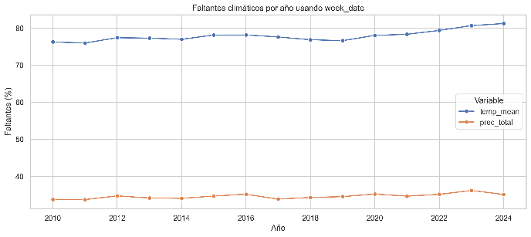
La distribución intra-anual mostró una concentración relativa de casos entre las semanas epidemiológicas 14 y 24 (aproximadamente entre abril y junio), aunque la amplitud de los brotes varió de forma considerable entre años. Esto indica que la estacionalidad climática, por sí sola, no explica la dinámica observada. Para explorar esta heterogeneidad, se aplicó descomposición STL sobre la serie transformada con log1p.

Los resultados de la descomposición fueron reveladores: el componente de tendencia explicó aproximadamente el 63.9% de la variabilidad temporal total, mientras que el componente estacional representó apenas el 2.9% y los residuales contribuyeron cerca del 21.0%. El dengue en Colombia, al menos a escala nacional, no se comporta como un fenómeno cíclico regular; responde, en cambio, a procesos de mediano y largo plazo que incluyen acumulación de susceptibles, persistencia local de transmisión, heterogeneidad territorial y modulaciones demográficas. La alternancia entre fases epidémicas e inter-epidémicas habla de mecanismos acumulativos más que de variaciones climáticas de corto plazo.

Uno de los hallazgos más consistentes del análisis temporal fue la fuerte persistencia autocorrelacionada de los casos. Las variables basadas en rezagos y promedios móviles presentaron las asociaciones más altas con la incidencia contemporánea: casos_lag1 alcanzó una correlación de Pearson aproximada de 0.981, y casos_roll4 valores cercanos a 0.971. Esta memoria temporal tan marcada tiene implicaciones directas para el modelado: los enfoques basados exclusivamente en covariables climáticas contemporáneas capturarían solo una fracción de la señal. Los modelos que incorporen rezagos, promedios móviles o componentes autorregresivos tienen, necesariamente, mayor capacidad descriptiva y predictiva.

Calidad y limitaciones de los datos climáticos
El panel epidemiológico construido para este estudio presentó una estructura longitudinal robusta: 1,040 municipios, 782 semanas epidemiológicas y ausencia de duplicados. Sin embargo, la cobertura climática fue marcadamente heterogénea, y esa limitación condiciona directamente la interpretación de los resultados ambientales.
La variable temp_mean fue la principal restricción estructural del componente climático. En el dataset crudo presentó 633,602 valores faltantes (el 77.91% del panel), mientras que prec_total registró 281,250 faltantes, correspondientes al 34.58%. Esta diferencia no fue un artefacto puntual: se mantuvo estable durante todo el período analizado, como se observa en la Figura 1.

Figura 1: Porcentaje anual de valores faltantes para temp_mean y prec_total entre 2010 y 2024. La variable de temperatura presentó niveles persistentemente superiores de ausencia de información respecto a la precipitación durante todo el período analizado.

La pérdida de información climática respondió principalmente a una ausencia estructural de cobertura territorial, no a discontinuidades temporales o estacionales. Para temp_mean, solo 260 de los 1,040 municipios contaban con al menos alguna observación disponible; los 780 restantes no registraron ningún dato de temperatura en toda la serie. La precipitación mostró cobertura algo más amplia —710 municipios con al menos un dato—, pero 330 municipios permanecieron completamente vacíos.
El deterioro fue especialmente crítico en 2024, cuando los faltantes de temperatura alcanzaron el 81.21%, coincidiendo precisamente con el período de mayor intensidad epidemiológica de la serie. Esta superposición limita cualquier intento de atribuir el brote reciente a condiciones térmicas locales específicas. Para contextualizar la magnitud del problema: apenas el 20.80% de las observaciones del panel contaba simultáneamente con temperatura y precipitación observadas; en aproximadamente un tercio del panel ambas variables estaban ausentes, y cerca del 45% de las filas disponían únicamente de precipitación.
Los valores observados, cuando existían, fueron físicamente plausibles. La temperatura presentó una media de 22.39 °C con rangos entre 2.58 °C y 34.39 °C, consistentes con la diversidad altitudinal colombiana. La precipitación mostró una distribución fuertemente asimétrica, con numerosos ceros meteorológicos reales (no ausencias de medición) y eventos extremos superiores a 1,000 mm semanales.
El pipeline de preprocesamiento incorporó interpolación temporal y medianas departamentales para completar los faltantes y preservar la continuidad del panel. No obstante, la imputación introdujo limitaciones relevantes: redujo considerablemente la variabilidad observada, en particular en precipitación, donde los valores imputados presentaron desviaciones estándar notablemente menores que los datos originales. En el dataset final, aproximadamente el 64.26% de las filas quedaron marcadas como imputadas para temp_mean, y 226 de los 376 municipios conservados no contaban con ninguna temperatura observada en toda la serie. La ausencia de valores NaN en el producto final no debe leerse como evidencia de cobertura completa, sino como resultado de una reconstrucción estadística necesaria para mantener la estructura longitudinal.
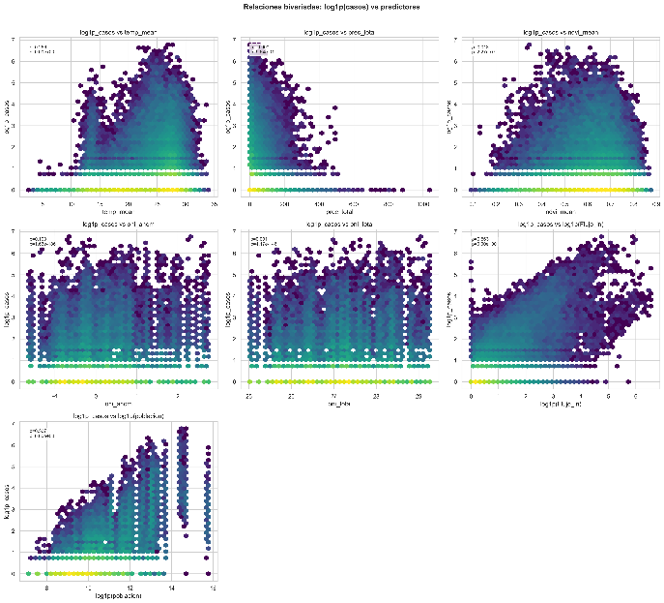
Estas limitaciones tienen consecuencias concretas para la interpretación epidemiológica. La temperatura en Colombia está estrechamente ligada a altitud, urbanización, densidad poblacional y cobertura vegetal, lo que dificulta separar efectos climáticos directos de patrones territoriales más amplios. Las asociaciones climáticas identificadas en los análisis multivariados deben entenderse, por tanto, como evidencia complementaria y contextual, no como demostraciones causales.

Relaciones multivariadas entre dengue y variables estructurales
El análisis multivariado dejó una imagen clara: la dinámica del dengue en Colombia está asociada principalmente con variables estructurales de conectividad, concentración urbana y persistencia temporal, no con variables climáticas contemporáneas aisladas.
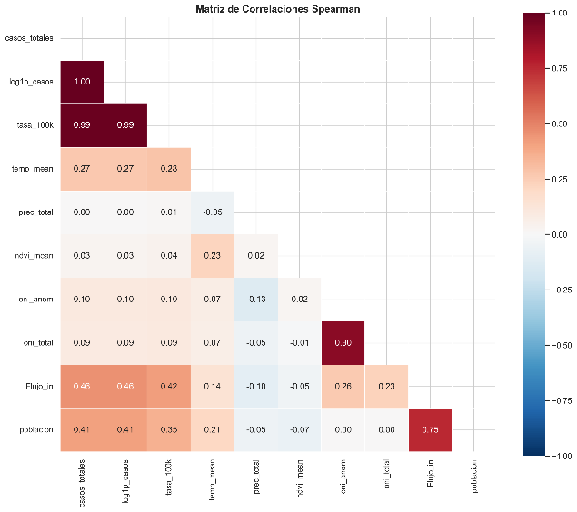
Las correlaciones bivariadas confirmaron este patrón. En los análisis de Spearman, Flujo_in presentó la asociación monotónica más alta con log1p_casos (ρ≈0.460), seguida por poblacion (ρ≈0.408); la temperatura mostró una asociación moderada (ρ≈0.269); la precipitación semanal y el NDVI exhibieron relaciones prácticamente nulas. Los diagramas hexbin de la Figura 3 ilustraron estas diferencias de forma visual: movilidad y población generaron gradientes ascendentes definidos, mientras que precipitación y vegetación produjeron nubes de puntos difusas y dispersas.

Figura 2: Matriz de correlaciones de Spearman entre variables epidemiológicas, climáticas, ambientales y estructurales del panel municipio-semana (Colombia, 2010–2024). Las asociaciones más fuertes con incidencia de dengue se observaron para variables de movilidad y tamaño poblacional, mientras que precipitación y NDVI mostraron relaciones débiles a escala nacional.

La asociación de Flujo_in con los casos de dengue apunta a la conectividad humana como un componente epidemiológico central. Los municipios con mayor movilidad de entrada tendieron a concentrar niveles más altos de transmisión, mayor continuidad epidémica y mayor probabilidad de brotes intensos. Sin embargo, la dispersión que se observa en los valores altos de movilidad (visible en la Figura 3) señala que la conectividad no garantiza automáticamente la magnitud de los brotes: probablemente interactúa con condiciones locales de susceptibilidad, densidad urbana y persistencia vectorial.

Figura 3: Relaciones bivariadas entre log1p_casos y predictores estructurales, climáticos y ambientales utilizando diagramas hexbin. Variables asociadas a conectividad y tamaño poblacional mostraron gradientes positivos más definidos, mientras que precipitación y NDVI presentaron relaciones difusas y altamente dispersas. La temperatura exhibió un patrón no lineal compatible con umbrales ecológicos de transmisión.

La alta correlación entre Flujo_in y poblacion (ρ≈0.753) confirma que ambas variables capturan dimensiones estructuralmente relacionadas del sistema urbano colombiano. La asociación de la población con los casos no debe leerse como un mero efecto demográfico mecánico; refleja también procesos de urbanización, infraestructura de salud, conectividad regional y densidad de interacción humana. La temperatura aportó una señal moderada pero consistente: municipios con temperaturas por debajo de 18–20 °C concentraron predominantemente incidencia baja o nula, mientras que la dispersión de brotes aumentó notoriamente entre 24 y 30 °C. Este comportamiento es compatible con lo que la literatura epidemiológica describe sobre aptitud térmica para Aedes aegypti.
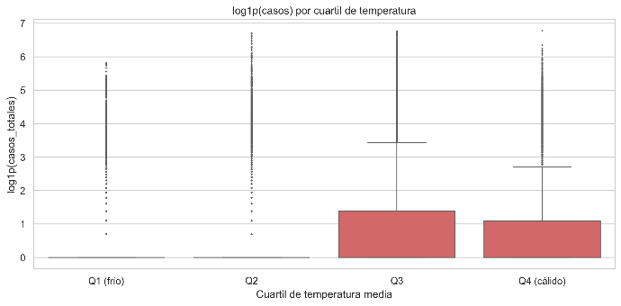
La precipitación semanal agregada, en contraste, mostró correlaciones cercanas a cero tanto en Pearson como en Spearman, y los rezagos y acumulados derivados (prec_lag4, prec_lag8, prec_acum4) mantuvieron señales igualmente débiles. Esto no implica que la lluvia sea biológicamente irrelevante para la transmisión vectorial, sino que la relación es altamente no lineal, dependiente del contexto local y probablemente no capturada por la agregación municipio-semana que se utilizó.
Las variables ENSO mostraron señales temporales moderadas. Las correlaciones contemporáneas de oni_anom con incidencia fueron bajas, pero los rezagos de 8 y 12 semanas mostraron asociaciones algo mayores. Los análisis por fase climática también sugirieron mayores niveles promedio de incidencia durante períodos El Niño respecto a fases Neutras y La Niña, lo que es consistente con un papel macroclimático modulador. Al ser una señal regional y temporalmente agregada, el ONI no puede interpretarse como determinante inmediato de brotes municipales.
Los análisis de multicolinealidad mostraron que parte importante de las variables estructurales están fuertemente interrelacionadas. log_poblacion, temp_mean y ndvi_mean presentaron valores elevados de VIF, compatibles con la estructura geográfica compartida entre urbanización, altitud, temperatura y cobertura vegetal. Los coeficientes individuales en modelos lineales exploratorios no deben interpretarse como efectos independientes, sino como aproximaciones dentro de un sistema epidemiológico altamente correlacionado.

Influencia climática y macroclimática
Las señales climáticas existieron y fueron coherentes con mecanismos ecológicos conocidos, pero su magnitud resultó considerablemente más modesta que la de las variables estructurales. La temperatura media fue el predictor climático local más consistente, con correlaciones de Pearson y Spearman de aproximadamente 0.235 y 0.269, respectivamente —mayores que las de precipitación, NDVI y ENSO contemporáneo, pero lejanas de las que mostró la persistencia temporal.
La relación entre temperatura e incidencia tuvo un comportamiento no lineal. Temperaturas inferiores a 18–20 °C concentraron predominantemente valores bajos o nulos de incidencia; la dispersión de casos aumentó en rangos cercanos a 24–30 °C. Este patrón sugiere que la temperatura opera como condición habilitante más que como factor lineal: favorece la supervivencia vectorial y la replicación viral dentro de determinados rangos térmicos, sin que su aumento genere necesariamente incrementos proporcionales de transmisión.

Figura 4: Distribución de incidencia de dengue según cuartiles de temperatura media (temp_mean). Los mayores niveles de incidencia se concentraron en rangos térmicos intermedios-altos, compatibles con condiciones ecológicas favorables para la transmisión de Aedes aegypti.

La interpretación de esta señal térmica exige, sin embargo, la precaución que ya se señaló en la sección de calidad de datos: la alta proporción de valores imputados y la fuerte relación espacial entre temperatura, altitud, urbanización y densidad poblacional hacen difícil separar aptitud ecológica real de características territoriales compartidas de los municipios cálidos y densamente poblados.
La precipitación semanal, como en el análisis multivariado, mostró escasa capacidad discriminativa a escala nacional. Desde una perspectiva biológica, esto tiene sentido: lluvias moderadas pueden generar criaderos domésticos, pero precipitaciones extremas pueden arrastrar recipientes o generar inundaciones que reducen temporalmente la densidad larvaria. En contextos urbanos con almacenamiento doméstico de agua, los períodos secos también pueden incrementar el riesgo. La agregación espacial y temporal del indicador prec_total no captura esta complejidad.
Las fases ENSO mostraron patrones esperables. Los períodos El Niño presentaron mayores niveles promedio de incidencia respecto a fases Neutras y La Niña, y los rezagos de 8 a 12 semanas mostraron asociaciones algo más altas que los valores contemporáneos. Esto es consistente con un papel macroclimático que modula condiciones regionales de temperatura y precipitación.
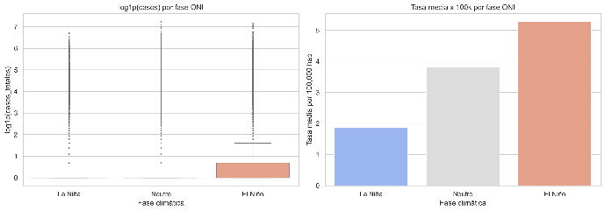

Figura 5: Distribución de incidencia de dengue según fases del índice ONI (ENSO). Los períodos asociados a condiciones El Niño presentaron mayores niveles promedio de incidencia en comparación con fases Neutras y La Niña, consistente con un posible efecto macroclimático modulador.

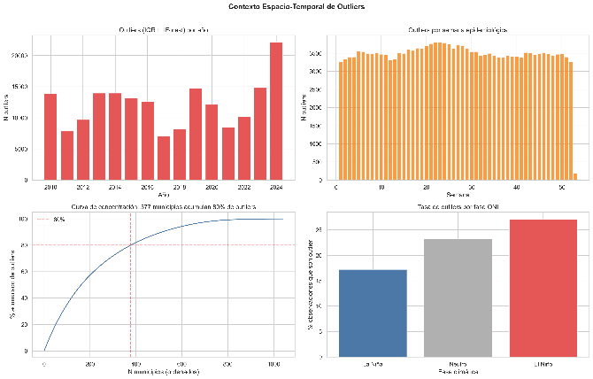
En términos generales, el clima contribuyó a definir ventanas de aptitud ecológica para la transmisión, pero no organizó por sí solo la dinámica epidemiológica observada. La temperatura aportó señales moderadas compatibles con mecanismos biológicos conocidos; ENSO añadió una capa de modulación regional; la precipitación contemporánea presentó capacidad explicativa limitada. Estos tres factores funcionan como contexto ambiental dentro del cual operan los determinantes más inmediatos: conectividad urbana y persistencia temporal.

Heterogeneidad territorial y eventos extremos
La distribución espacial del dengue fue marcadamente desigual. Lejos de distribuirse de forma homogénea sobre el territorio nacional, la carga epidemiológica se concentró en un número reducido de municipios que funcionaron como hubs persistentes de transmisión durante todo el período analizado.
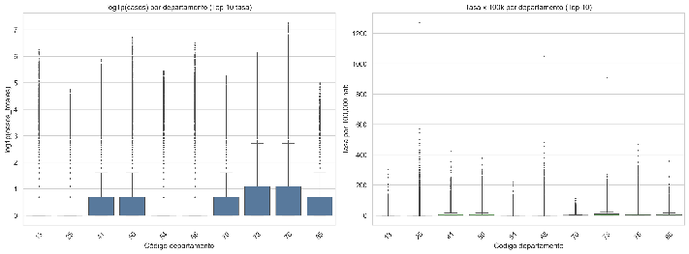
Los números son elocuentes: aproximadamente 10 municipios acumularon cerca del 47.1% de los casos observados; 20 municipios concentraron alrededor del 61.6% de la carga total; y cerca del 17% de los municipios explicaron aproximadamente el 80% de los casos registrados entre 2010 y 2024.

Figura 6: Departamentos con mayor carga acumulada e incidencia relativa de dengue durante el período 2010–2024. La distribución territorial evidenció una fuerte concentración espacial de la transmisión en regiones urbanas y altamente conectadas.

Esta concentración no responde únicamente al tamaño poblacional absoluto. Los municipios con mayor carga histórica son también los más conectados regionalmente, con movilidad de entrada elevada y una historia epidemiológica de transmisión recurrente. La dinámica sugiere que el dengue en Colombia opera principalmente como un fenómeno urbano-conectado: la circulación humana facilita la difusión espacial del virus y la reintroducción continua de cadenas locales de transmisión en los mismos nodos del sistema.
Los análisis de detección de valores extremos (IQR, MAD, Isolation Forest y Local Outlier Factor) identificaron observaciones con incidencias considerablemente superiores al comportamiento esperado del panel. Lejos de representar ruido estadístico, estos eventos mostraron patrones epidemiológicamente coherentes: se asociaron con ciudades endémicas, brotes intensos y semanas de transmisión explosiva.

Figura 7: Distribución espacio-temporal de observaciones identificadas como outliers epidemiológicos mediante métodos multivariados. Los eventos extremos se concentraron en municipios históricamente endémicos y períodos de alta transmisión, sugiriendo que representan fenómenos epidemiológicos reales y no ruido estadístico.

Eliminar estos registros habría significado descartar precisamente las observaciones más informativas del dataset. Se optó por conservarlos e interpretarlos como señal real, no como anomalía. La persistencia de eventos extremos en los mismos municipios a lo largo del tiempo refuerza la hipótesis de focos territoriales recurrentes con capacidad para sostener transmisión intensa en presencia de condiciones favorables.

Persistencia temporal y variables derivadas
De todas las señales analizadas, la que mostró mayor robustez y consistencia fue la persistencia temporal. Las variables autorregresivas construidas a partir de la historia reciente de casos superaron con claridad a cualquier predictor climático, ambiental o estructural individual, apuntando a una dinámica con marcada memoria epidemiológica.
casos_lag1 presentó una correlación de Pearson cercana a 0.981 con la incidencia contemporánea. casos_roll4 y casos_roll12 mantuvieron relaciones igualmente altas, reflejando que el promedio reciente de transmisión captura de forma robusta la evolución inmediata del sistema. Visualmente, las relaciones entre casos actuales y variables de persistencia formaron bandas ascendentes densas y compactas, con dispersión considerablemente menor a la observada para variables climáticas o ambientales.

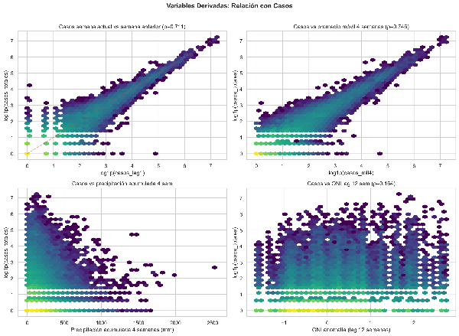
Figura 8: Relaciones entre incidencia contemporánea de dengue y variables derivadas de persistencia temporal (casos_lag1, casos_roll4, casos_roll12). Los rezagos y promedios móviles mostraron asociaciones extremadamente altas y patrones compactos de continuidad epidemiológica, evidenciando una fuerte memoria temporal del sistema.

La interpretación epidemiológica es directa: los municipios con casos recientes probablemente mantienen simultáneamente presencia activa del vector, cadenas locales de infección activas, individuos susceptibles y condiciones favorables para la continuidad de la transmisión. La historia reciente no es un predictor externo al sistema; es una expresión de su estado actual.
Este hallazgo fue además consistente con los indicadores de autocorrelación. Los modelos lineales preliminares presentaron valores bajos del estadístico Durbin-Watson, compatibles con autocorrelación positiva fuerte y con una dependencia temporal importante entre observaciones consecutivas. La transmisión del dengue en Colombia no puede interpretarse como una sucesión de eventos independientes.
Las implicaciones metodológicas son concretas: cualquier modelo predictivo o sistema de vigilancia epidemiológica debería incorporar explícitamente componentes autorregresivos, rezagos temporales o estructuras dinámicas capaces de capturar continuidad local. Ignorar esta dependencia llevaría a subestimar la persistencia y a sobreinterpretar asociaciones puntuales de variables ambientales. La temperatura y el ENSO aportaron señales ecológicas plausibles, pero su capacidad explicativa quedó muy por debajo de la que ofrecieron los rezagos y promedios móviles de incidencia.
En su conjunto, los resultados del análisis epidemiológico describen un sistema que se sostiene a partir de hubs urbanos persistentemente activos, reforzado por conectividad humana y modulado, mas no determinado, por condiciones ecológicas y climáticas favorables.

Discusión

Dinámica estructural y persistencia epidemiológica del dengue en Colombia
La transmisión del dengue en Colombia entre 2010 y 2024 estuvo organizada, ante todo, alrededor de procesos de concentración urbana, conectividad humana y persistencia temporal. Las variables climáticas contemporáneas aportaron señales epidemiológicamente plausibles, pero las asociaciones más robustas del estudio correspondieron a movilidad, tamaño poblacional y memoria epidemiológica local. La dinámica observada emerge, en mayor medida, de sistemas urbanos persistentemente conectados que de variaciones ambientales de corto plazo.
La fuerte asociación entre incidencia y Flujo_in es coherente con lo que estudios previos han descrito para otras enfermedades transmitidas por vectores: la conectividad urbana y los desplazamientos humanos facilitan la introducción, sincronización y persistencia de brotes en contextos metropolitanos y regionales. En Colombia, con redes urbanas altamente interconectadas y flujos poblacionales regionales de considerable magnitud, la movilidad probablemente actúa como mecanismo de redistribución continua del virus entre municipios con distintos niveles de aptitud ecológica y densidad vectorial. No redistribuye uniformemente, sino que canaliza la circulación viral a través de los mismos nodos estructurales del sistema urbano.
La concentración territorial refuerza esta lectura. Una fracción pequeña de municipios concentró la mayor parte de la carga epidemiológica nacional (un patrón espacialmente desigual y compatible con fenómenos de centralidad urbana), y esos mismos municipios mostraron mayor continuidad temporal y mayor probabilidad de eventos extremos. La literatura reciente describe precisamente este vínculo entre dengue, urbanización acelerada y expansión de redes de movilidad; los resultados de este estudio son consistentes con esa evidencia.
Quizás el hallazgo más relevante del análisis fue la magnitud de la persistencia temporal. Los rezagos y promedios móviles de incidencia (casos_lag1, casos_roll4, casos_roll12) superaron con claridad a cualquier predictor climático individual. Desde una perspectiva epidemiológica, la incidencia reciente no es solo un predictor estadístico conveniente: resume simultáneamente presencia vectorial activa, nivel de susceptibilidad poblacional, conectividad local y condiciones ambientales favorables. En cierta medida, estas variables resumen múltiples dimensiones de la dinámica epidemiológica local.
Esto tiene implicaciones metodológicas directas. Tratar observaciones municipio-semana como independientes subestimaría la dependencia temporal inherente al sistema. Los modelos predictivos y estrategias de vigilancia que no incorporen componentes autorregresivos explícitos estarán trabajando contra la estructura del problema que buscan resolver.
La temperatura mostró patrones compatibles con umbrales térmicos favorables para supervivencia vectorial y replicación viral, y las fases ENSO aportaron señales macroclimáticas coherentes con modulación ambiental regional. Pero la magnitud de estas asociaciones quedó por debajo de la de movilidad y persistencia, lo que ubica al clima en un rol de modulador contextual más que de determinante estructural. La precipitación semanal agregada, por su parte, mostró capacidad explicativa limitada, lo que probablemente refleja tanto restricciones de medición como la naturaleza no lineal de la relación entre lluvia y criaderos urbanos: en entornos con almacenamiento doméstico de agua, incluso los períodos secos pueden incrementar el riesgo vectorial.
Cabe mencionar que las limitaciones de cobertura climática (especialmente la alta proporción de imputación en temp_mean) probablemente atenuaron parte de la señal ambiental real disponible. El hecho de que temperatura y ENSO mantuvieran asociaciones detectables pese a esas restricciones refuerza, más que debilita, la plausibilidad epidemiológica de los patrones encontrados.

Implicaciones de la heterogeneidad territorial y los eventos extremos
La heterogeneidad territorial no es un detalle descriptivo secundario: tiene consecuencias directas para cómo se entiende y se interviene el dengue en Colombia. La concentración de la carga epidemiológica en un número reducido de municipios indica que la transmisión nacional no depende de un patrón distribuido homogéneamente, sino de la interacción entre focos urbanos persistentemente activos y sistemas regionales de conectividad. Algunos municipios funcionan como hubs capaces de sostener circulación viral continua y redistribuirla hacia áreas periféricas; otros registran transmisión episódica o intermitente, dependiente en parte de lo que ocurre en esos nodos centrales.
El tratamiento de los eventos extremos merece una reflexión específica. En muchos análisis, los outliers se gestionan eliminándolos o suavizándolos para ganar estabilidad estadística. En enfermedades epidémicas, este enfoque puede ser contraproducente: los brotes intensos no son ruido, son la señal. Los resultados mostraron que la mayoría de los valores extremos correspondieron a municipios históricamente endémicos y períodos de alta transmisión. Conservarlos no fue solo una decisión metodológica defensible; fue la decisión epidemiológicamente correcta.
Para los sistemas de vigilancia, esto tiene una implicación práctica. La capacidad para detectar oportunamente eventos de transmisión explosiva puede ser más valiosa que la estabilidad estadística de un modelo que suaviza esos picos. En contextos urbanos densamente conectados, pequeños incrementos iniciales pueden escalar con rapidez; los modelos diseñados para operar bien en condiciones promedio pueden fallar precisamente cuando más se los necesita.
La persistencia espacial de los municipios con alta carga sugiere, además, que las intervenciones focalizadas territorialmente serían más eficientes que estrategias homogéneas aplicadas sobre todo el país. Movilidad y concentración urbana no son solo variables explicativas en este estudio: pueden operar como criterios operativos para priorizar vigilancia e intervención en corredores de alta conectividad y zonas de transmisión sostenida.

Limitaciones del estudio
La principal limitación del trabajo fue la calidad y cobertura de las variables climáticas. temp_mean presentó niveles muy altos de datos faltantes en el dataset original, y aunque el pipeline de imputación permitió construir un panel longitudinal completo, una proporción importante de las observaciones térmicas del dataset final corresponde a valores reconstruidos. Esto probablemente redujo parte de la variabilidad climática real y atenuó algunas asociaciones ambientales potencialmente relevantes. Los resultados relacionados con temperatura deben leerse como señales compatibles con mecanismos plausibles, no como estimaciones de efectos causales locales.
La naturaleza agregada del dataset introduce una segunda limitación estructural. La unidad municipio-semana impide capturar dinámicas intraurbanas, heterogeneidad barrial o variaciones microambientales relevantes para la transmisión vectorial. Precipitación, NDVI y movilidad son aproximaciones que simplifican procesos espaciales considerablemente más complejos.
El carácter exploratorio de los análisis multivariados también debe subrayarse. Las correlaciones, modelos OLS y diagnósticos de multicolinealidad permiten identificar asociaciones estructurales, no establecer causalidad. La autocorrelación temporal, la colinealidad espacial y la presencia de variables omitidas (calidad de vivienda, acceso a agua potable, cobertura de saneamiento, densidad vectorial real, intensidad de intervenciones de control) limitan la capacidad inferencial de los modelos utilizados. Estos factores no estuvieron disponibles de manera consistente a escala nacional para el período analizado.
Finalmente, el notebook original asociado a la descomposición STL no estaba completamente disponible en el repositorio inspeccionado. Los artefactos generados permitieron verificar coherencia general de los resultados temporales, pero este componente del pipeline no pudo revisarse con la misma trazabilidad que el resto.

Implicaciones para vigilancia epidemiológica y trabajo futuro
La fuerte persistencia temporal identificada tiene una consecuencia directa para el modelamiento: la historia reciente de transmisión contiene información suficiente para anticipar brotes y caracterizar riesgo local de corto plazo. Las aproximaciones predictivas que incorporen rezagos epidemiológicos, promedios móviles y componentes autorregresivos partirán con una ventaja estructural sobre las que traten cada semana como un evento independiente.
La importancia de la movilidad abre una segunda dirección. Representar explícitamente la interacción espacial entre municipios (mediante redes de movilidad, grafos o modelos espacio-temporales jerárquicos) mejoraría la capacidad para capturar difusión regional y sincronización de brotes entre territorios conectados. La estructura del problema lo pide.
En el componente climático, la prioridad es mejorar la cobertura y resolución de las variables disponibles. Datos satelitales más densos, información meteorológica local y variables hidroclimáticas de alta frecuencia podrían reducir la incertidumbre asociada a imputación y aportar una caracterización más precisa de los mecanismos ecológicos de transmisión. La señal climática existe; el problema actual es en parte de medición.
Desde el punto de vista del modelamiento, la estructura longitudinal del dataset (con sus fuertes dependencias temporales y espaciales) es compatible con arquitecturas como Temporal Fusion Transformer, redes recurrentes y modelos híbridos espacio-temporales. Estas herramientas podrían integrar simultáneamente múltiples escalas de información epidemiológica y climática de formas que los modelos lineales exploratorios no permiten.
Más allá de los modelos, los resultados apuntan a una necesidad conceptual: abordar el dengue desde perspectivas integradas que reconozcan el papel conjunto de urbanización, movilidad, persistencia epidemiológica y modulación ambiental. La transmisión observada en Colombia no responde a un único determinante; emerge de la interacción entre componentes estructurales y ambientales dentro de sistemas urbanos heterogéneos y persistentemente conectados. Entender esa interacción es, probablemente, la tarea más importante que este estudio deja planteada.

Conclusiones
Este estudio caracterizó la dinámica epidemiológica del dengue en Colombia entre 2010 y 2024 a partir de un panel municipio-semana que integró información epidemiológica, climática, ambiental y estructural. El análisis combinó perspectivas temporales, multivariadas y espaciales para identificar los principales organizadores de la transmisión a escala nacional durante un período de quince años.
El hallazgo central es claro: la dinámica del dengue en Colombia está estructurada principalmente alrededor de conectividad humana, concentración poblacional y persistencia temporal, no de variaciones climáticas contemporáneas aisladas. La movilidad y la memoria epidemiológica local mostraron las asociaciones más robustas del estudio; los factores climáticos operaron como moduladores contextuales dentro de un sistema multicausal y espacialmente heterogéneo.
Dentro de ese componente climático, la temperatura fue la variable más consistente, con patrones compatibles con los rangos térmicos favorables para Aedes aegypti descritos en la literatura. Las fases ENSO aportaron señales macroclimáticas moderadas coherentes con una modulación regional de la transmisión. La precipitación semanal agregada, en cambio, mostró capacidad explicativa limitada —lo que probablemente refleja que las dinámicas locales de criaderos y urbanización no se capturan bien con un indicador municipio-semana agregado.
La concentración territorial fue igualmente pronunciada. Una fracción pequeña de municipios urbanos y persistentemente conectados acumuló la mayor parte de la carga epidemiológica nacional, y esos mismos municipios concentraron los eventos de transmisión más intensa. Conservar esos outliers dentro del análisis, en lugar de eliminarlos por criterios estadísticos convencionales, fue una decisión metodológica que este estudio defiende: en epidemiología de brotes, los extremos son señal, no ruido.
La persistencia temporal fue el predictor más robusto del sistema. La incidencia reciente resume simultáneamente presencia vectorial, susceptibilidad poblacional y condiciones ambientales locales, lo que la convierte en un insumo fundamental para cualquier sistema de alerta temprana o modelo predictivo. Ignorar esa estructura autorregresiva equivale a trabajar contra la lógica del fenómeno que se busca anticipar.
El dataset integrado y el pipeline analítico desarrollados constituyen una base concreta para investigaciones futuras en modelamiento espacio-temporal, aprendizaje profundo y vigilancia epidemiológica predictiva, tanto en Colombia como en otros contextos tropicales con dinámicas similares.

Referencias
- J. Torres et al. Dengue & Climate Data Colombia (2010–2024). Kaggle Dataset, 2025.
- J. Torres et al. colombia-dengue-forecasting-tft. GitHub Repository, 2025. Available: https://github.com/JuanTorres29/colombia-dengue-forecasting-tft
- J. Padilla et al. “Dengue en Colombia: epidemiología de la reemergencia a la hiperendemia”. In: Guías de Impresión Ltda. (2012), pp. 1–248.
- World Health Organization. Dengue and severe dengue. WHO, 2024.
- S. Bhatt et al. “The global distribution and burden of dengue”. In: Nature 496.7446 (Apr. 2013), pp. 504–507. DOI: 10.1038/nature12060.
- L. Wesolowski et al. “Impact of human mobility on the emergence of dengue epidemics in Pakistan”. In: Proceedings of the National Academy of Sciences 112.38 (2015), pp. 11887–11892. DOI: 10.1073/pnas.1504964112.
- S. J. Colón-González et al. “Climate variability and dengue fever in warm and humid Mexico”. In: The American Journal of Tropical Medicine and Hygiene 84.5 (2011), pp. 757–763. DOI: 10.4269/ajtmh.2011.10-0609.
- F. T. Liu, K. M. Ting and Z.-H. Zhou. “Isolation Forest”. In: 2008 Eighth IEEE International Conference on Data Mining. IEEE, 2008, pp. 413–422. DOI: 10.1109/ICDM.2008.17.
- M. M. Breunig et al. “LOF: Identifying Density-Based Local Outliers”. In: ACM SIGMOD Record 29.2 (2000), pp. 93–104. DOI: 10.1145/335191.335388.
- L. Lim et al. “Temporal Fusion Transformers for interpretable multi-horizon time series forecasting”. In: International Journal of Forecasting 37.4 (2021), pp. 1748–1764. DOI: 10.1016/j.ijforecast.2021.03.012.

